Họ tên: Hoàng Thanh Trà  
Lớp: 11CNPM2

MSSV: 1150080120

LAB 1:

NỀN TẢNG NGÔN NGỮ LẬP TRÌNH C#

1. Tạo Project Console Application trên Microsoft visual studio 2022

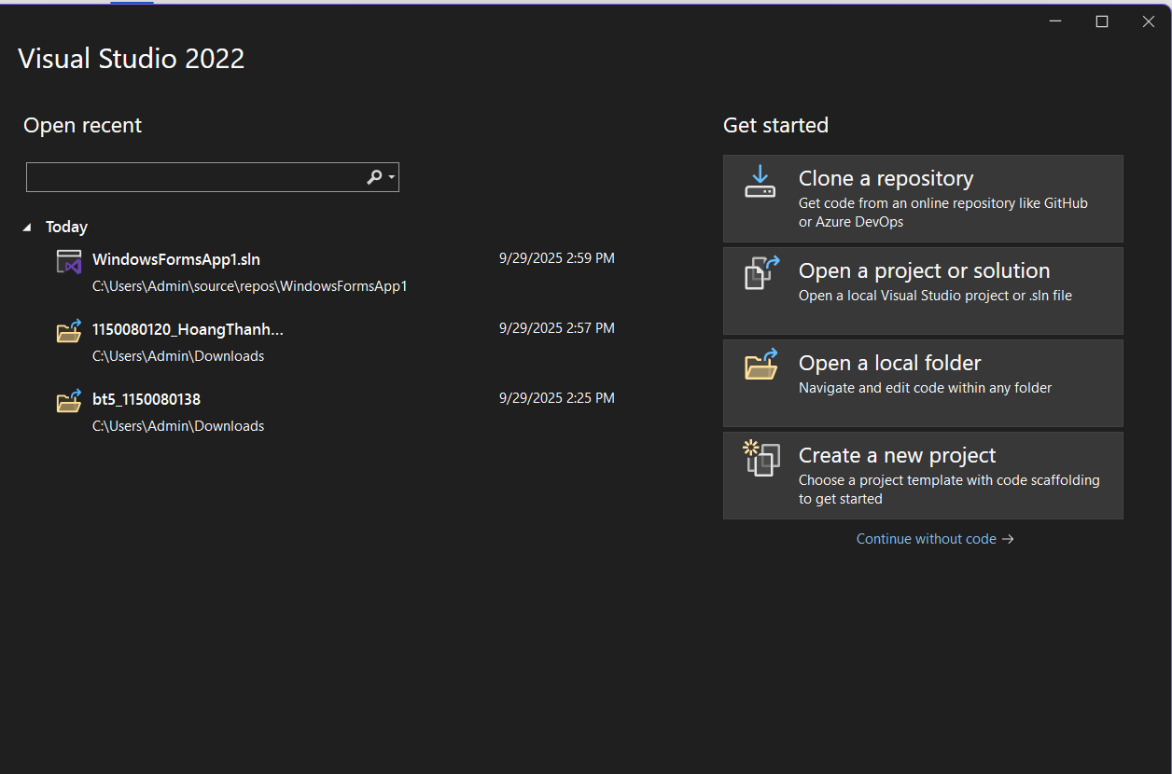

Bước 2: Chọn Create a new project trên màn hình khởi động. Trong màn hình

tiếp theo, ở mục All languages → chọn C# trong danh sách ngôn ngữ lập trình.

Mục All platforms → chọn Windows. Ở mục All project types → chọn Console.

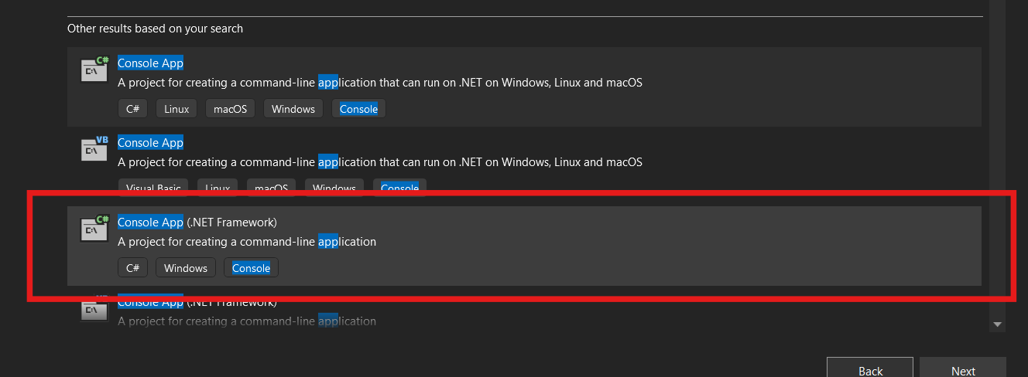

Bước 3: Trong cửa sổ tiếp theo, bạn điền đầy đủ các thông tin về Project.

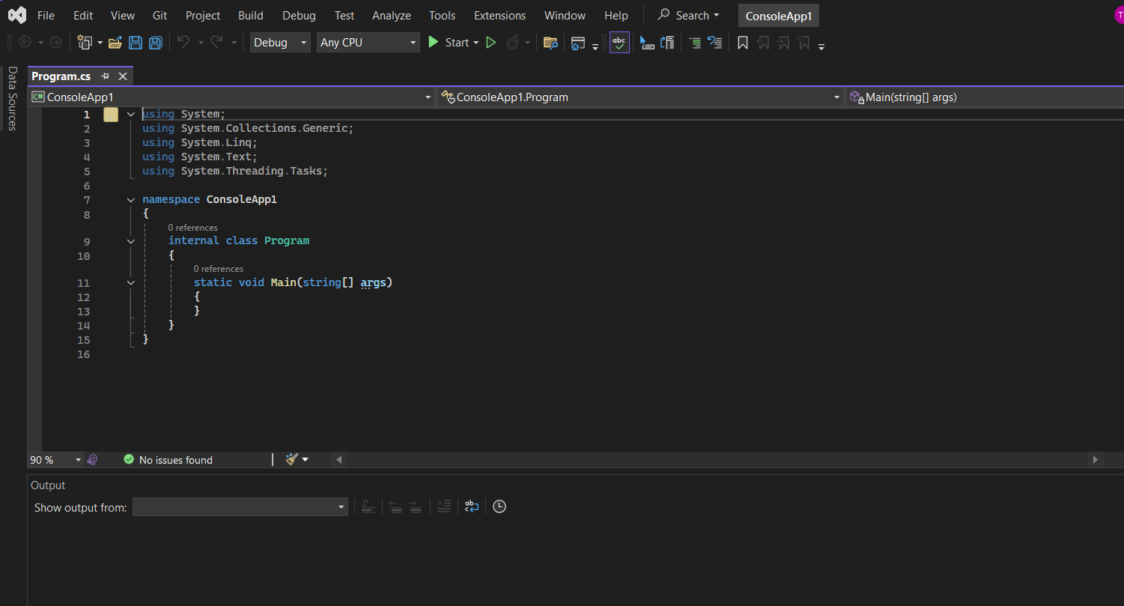

Program Tinh_CV_DT

1. Nhập dữ liệu

Read(a, b);

2. Tính chu vi và diện tích

P := (a + b) * 2;

S:= a * b;

3. Hiển thị kết quả

Write(P, S);

End.

Chương trình mẫu:

// Chương trình tính chu vi và diện tích hình chữ nhật

Học để chiến – Học để làm - Học để nuôi ta & nuôi bồ 4

// hập dữ liệu

Console.Write(" hap vao chieu dai: ");

double a = Convert.ToDouble(Console.ReadLine());

Console.Write(" hap vao chieu rong: ");

double b = Convert.ToDouble(Console.ReadLine());

// Tính chu vi và diện tích

double fl = (a + b) * 2;

double S = a * b;

// iển thị kết quả

Console.WriteLine("Chu vi la: " + fl);

Console.WriteLine("Dien tich la: " + S);

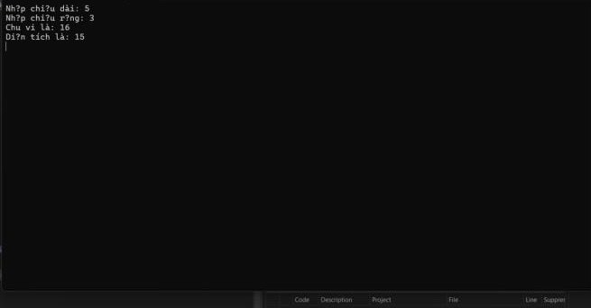

2. Biến là gì?

− Biến là tên một ô nhớ trong bộ nhớ, dùng để chứa dữ liệu, giá trị của biến

có thể thay đổi trong quá trình thực thi chương trình.

− Dữ liệu gồm 3 loại:

+ Dữ liệu đầu vào.

+ Dữ liệu đầu ra.

+ Dữ liệu trung gian trong quá trình xử lý dữ liệu.

− Quy tắc đặt tên biến:

+ Là một dãy các ký tự chữ cái (A-Z, a-z), chữ số (0-9), dấu gạch dưới.

+ Không được bắt đầu bằng chữ số, được phép bắt đầu bằng dấu gạch

dưới.

+ Không được trùng với từ khóa trong C#.

+ C# PHÂN BIỆT KÝ TỰ HOA VÀ THƯỜNG.

3. Kiểu dữ liệu

C# là một ngôn ngữ lập trình kiểm soát chặt chẽ về kiểu dữ liệu. Nghĩa là bạn

phải khai báo kiểu dữ liệu với mỗi một biến.

Bảng sau mô tả các kiểu dữ liệu được xây dựng sẵn:

4. Các toán tử số học

5. Chuyển đổi kiểu dữ liệu

Có 2 dạng chuyển đổi kiểu dữ liệu là ngầm định (implicit) và tường minh

(explicit). Chuyển đổi theo dạng ngầm định do trình biên dịch thực hiện. Còn

dạng tường minh thì bạn ép kiểu từ kiểu này sang kiểu khác.

5.1. Chuyển đổi ngầm (implicit conversion)

Chuyển đổi ngầm định sẽ được tự động thực hiện và bạn được đảm bảo rằng dữ

liệu sẽ được không mất mát dữ liệu. Ví dụ như ta chuyển đổi một số nguyê kiểu

short (2 byte) qua một số nguyên kiểu int (4 byte).

6. Nhập và xuất dữ liệu trong C#

6.1. Nhập dữ liệu từ bàn phím trong C#

6.2. Hiển thị dữ liệu ra màn hình trong C#

7. Các lệnh điều khiển

7.1. Lệnh điều kiện

7.1.1. Lệnh điều kiện if – thiếu

Thực hành 2: Tìm số lớn hơn trong 2 số nguyên a và b được nhập vào từ bàn

phím.

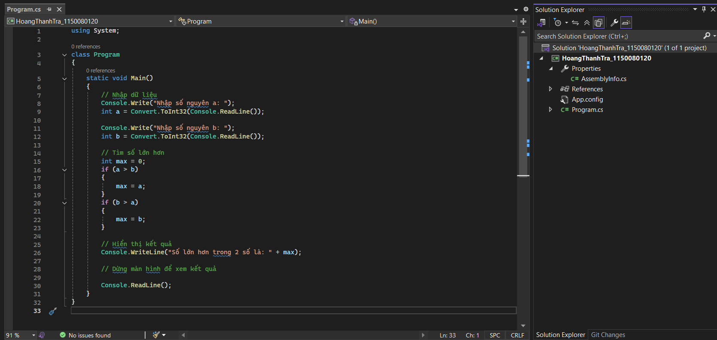

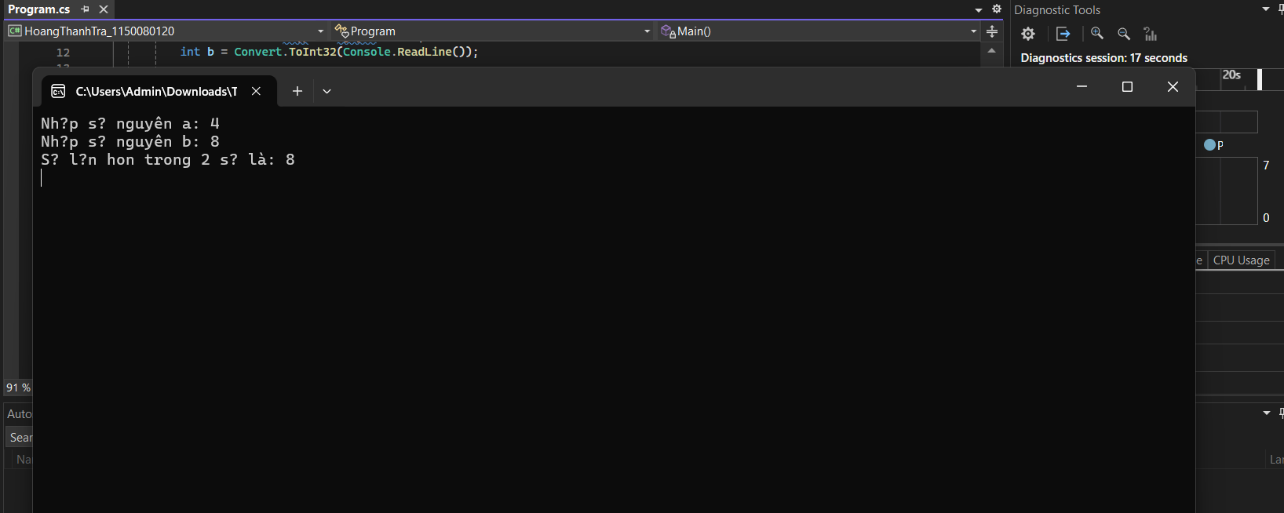

Thực hành 3: Tìm số có giá trị lớn nhất trong 3 số nguyên a, b, c được nhập vào

từ bàn phím.

using System;

class Program

{

static void Main()

{

// Nhập dữ liệu

Console.Write("Nhập số nguyên a: ");

int a = Convert.ToInt32(Console.ReadLine());

Console.Write("Nhập số nguyên b: ");

int b = Convert.ToInt32(Console.ReadLine());

Console.Write("Nhập số nguyên c: ");

int c = Convert.ToInt32(Console.ReadLine());

// Tìm số max

int max = 0;

if ((a > b) && (a > c))

{

max = a;

}

else if ((b > a) && (b > c))

{

max = b;

}

else

{

max = c;

}

// Hiển thị kết quả

Console.WriteLine("Số lớn nhất trong 3 số là: {0}", max);

Console.ReadLine();

}

}

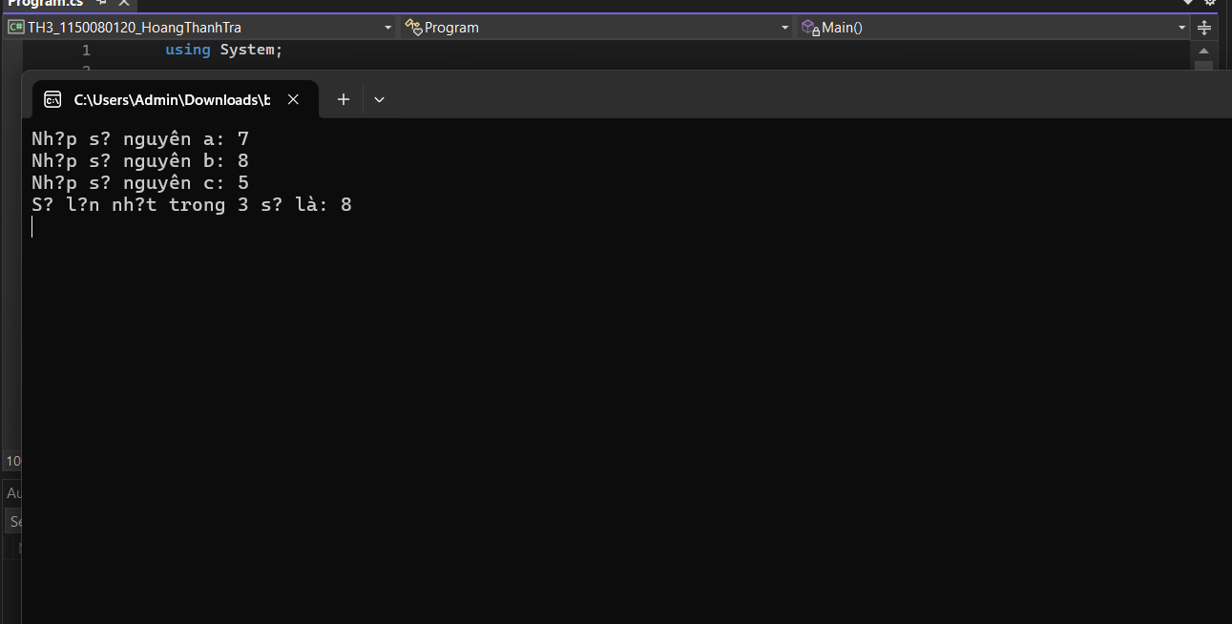

7.1.3. Lệnh điều kiện if – liệt kê

7.2. Lệnh lựa chọn (switch ... case)

Thực hành 4:

using System;

class Program

{

static void Main()

{

// Nhập dữ liệu

Console.Write("Nhập năm: ");

int nam = Convert.ToInt32(Console.ReadLine());

Console.Write("Nhập tháng (1-12): ");

int thang = Convert.ToInt32(Console.ReadLine());

// Tìm số ngày trong tháng

switch (thang)

{

case 1:

case 3:

case 5:

case 7:

case 8:

case 10:

case 12:

Console.WriteLine("Tháng {0} có 31 ngày!", thang);

break;

case 4:

case 6:

case 9:

case 11:

Console.WriteLine("Tháng {0} có 30 ngày!", thang);

break;

case 2:

// Kiểm tra năm nhuận

if ((nam % 400 == 0) || ((nam % 4 == 0) && (nam % 100 != 0)))

{

Console.WriteLine("Tháng 2 năm {0} có 29 ngày! (Năm nhuận)", nam);

}

else

{

Console.WriteLine("Tháng 2 năm {0} có 28 ngày!", nam);

}

break;

default:

Console.WriteLine("Tháng không hợp lệ! Vui lòng nhập từ 1 đến 12.");

break;

}

Console.ReadLine();

}

}

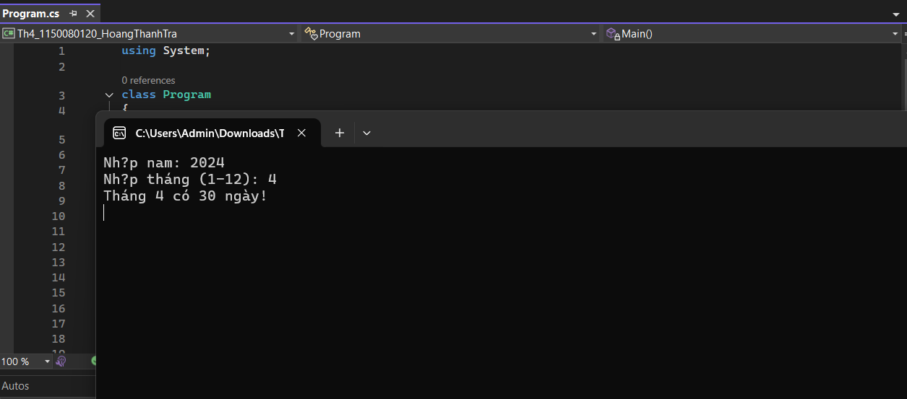

7.3. Lệnh lặp

7.3.1. Lệnh lặp for

7.3.2. Lệnh lặp while

7.3.3. Lệnh lặp do ... while

Thực hành 5:

using System;

class Program

{

static void Main()

{

// Nhập dữ liệu

Console.Write("Nhập một số nguyên n: ");

int n = Convert.ToInt32(Console.ReadLine());

// Kiểm tra chẵn / lẻ

if (n % 2 == 0)

{

Console.WriteLine("a) {0} là số chẵn.", n);

}

else

{

Console.WriteLine("a) {0} là số lẻ.", n);

}

// Kiểm tra âm / không âm

if (n < 0)

{

Console.WriteLine("b) {0} là số âm.", n);

}

else

{

Console.WriteLine("b) {0} là số không âm.", n);

}

Console.ReadLine();

}

}

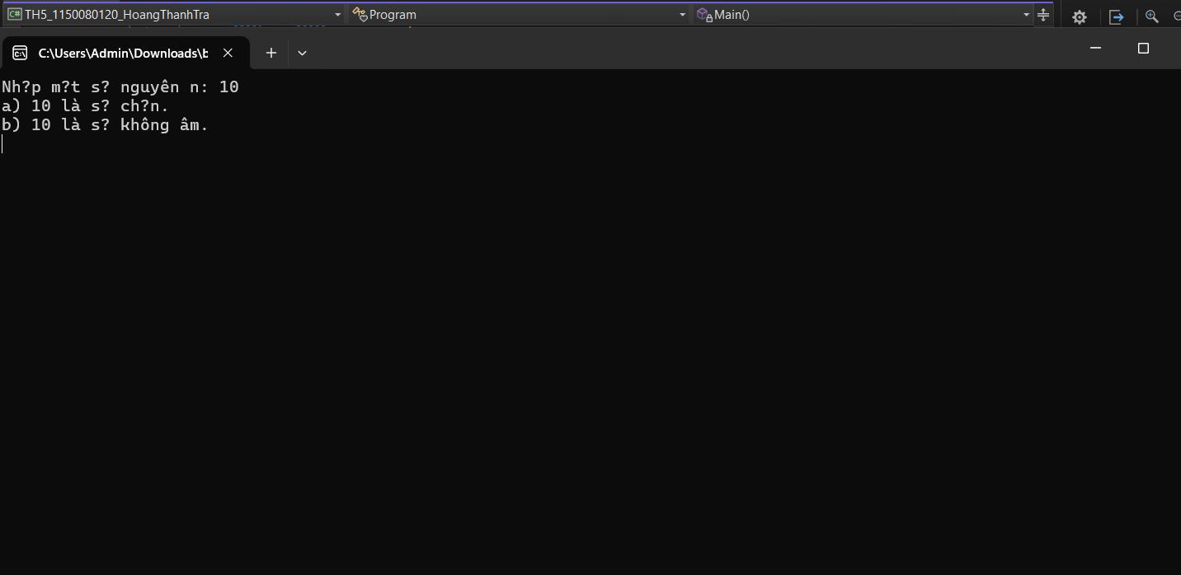

Thực hành 6: Viết chương trình nhập vào 2 số thực dương chỉ chiều dài và chiều

rộng của hình chữ nhật. In ra màn hình chu vi và diện tích của hình chữ nhật đó.

using System;

class Program

{

static void Main()

{

// Nhập dữ liệu

Console.Write("Nhập chiều dài (số thực dương): ");

double chieuDai = Convert.ToDouble(Console.ReadLine());

Console.Write("Nhập chiều rộng (số thực dương): ");

double chieuRong = Convert.ToDouble(Console.ReadLine());

// Kiểm tra dữ liệu hợp lệ

if (chieuDai <= 0 || chieuRong <= 0)

{

Console.WriteLine("Chiều dài và chiều rộng phải là số thực dương!");

}

else

{

// Tính chu vi và diện tích

double chuVi = (chieuDai + chieuRong) * 2;

double dienTich = chieuDai * chieuRong;

// Hiển thị kết quả

Console.WriteLine("Chu vi của hình chữ nhật: " + chuVi);

Console.WriteLine("Diện tích của hình chữ nhật: " + dienTich);

}

Console.ReadLine();

}

}

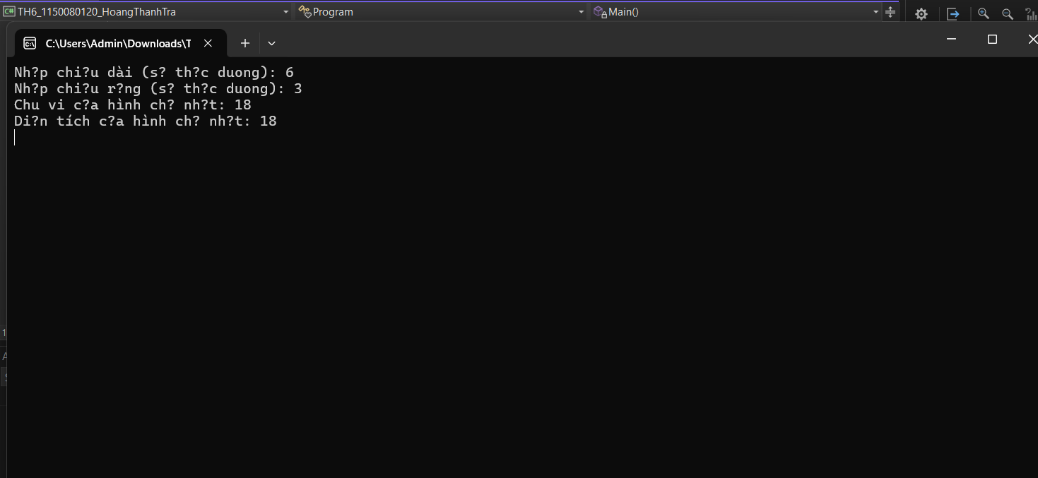

Thực hành 7: Viết chương trình nhập vào ba số thực chỉ độ dài của ba đoạn

thẳng. Kiểm tra nếu ba đoạn thẳng này lập thành được một tam giá thì hiển thị

chu vi và diện tích của tam giác đó.

using System;

class Program

{

static void Main()

{

// Nhập dữ liệu

Console.Write("Nhập độ dài cạnh a: ");

double a = Convert.ToDouble(Console.ReadLine());

Console.Write("Nhập độ dài cạnh b: ");

double b = Convert.ToDouble(Console.ReadLine());

Console.Write("Nhập độ dài cạnh c: ");

double c = Convert.ToDouble(Console.ReadLine());

// Kiểm tra dữ liệu hợp lệ (các cạnh phải dương)

if (a <= 0 || b <= 0 || c <= 0)

{

Console.WriteLine("Độ dài các cạnh phải là số thực dương!");

}

else

{

// Kiểm tra điều kiện tam giác

if (a + b > c && a + c > b && b + c > a)

{

double chuVi = a + b + c;

double p = chuVi / 2; // Nửa chu vi

double dienTich = Math.Sqrt(p * (p - a) * (p - b) * (p - c));

Console.WriteLine("Ba cạnh tạo thành một tam giác.");

Console.WriteLine("Chu vi tam giác: " + chuVi);

Console.WriteLine("Diện tích tam giác: " + dienTich);

}

else

{

Console.WriteLine("Ba cạnh này KHÔNG tạo thành tam giác!");

}

}

Console.ReadLine();

}

}

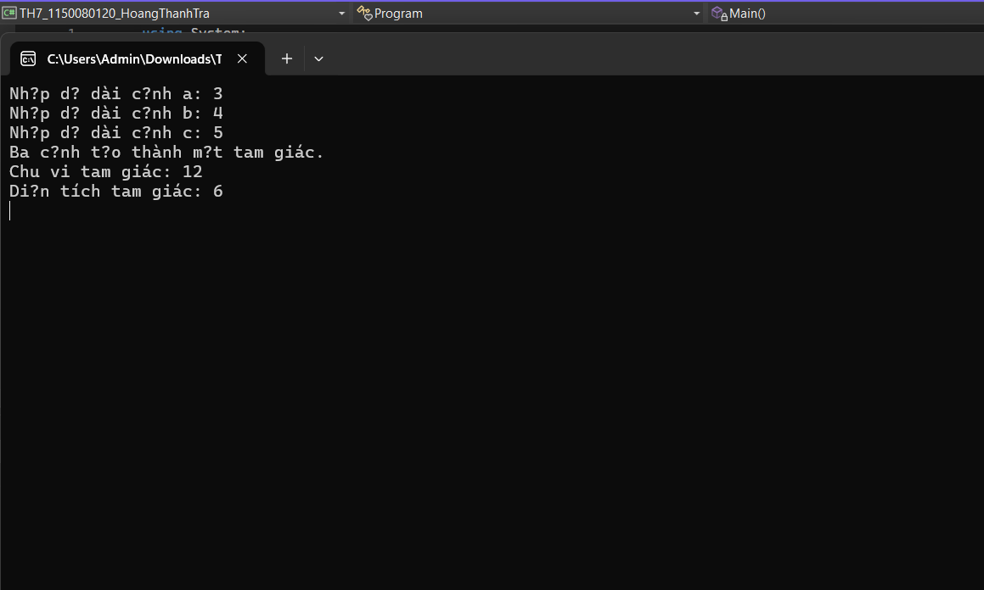

Thực hành 8: Viết chương trình giải phương trình bậc 2: ax2 + bx + c = 0.

using System;

class Program

{

static void Main()

{

// Nhập hệ số

Console.Write("Nhập a: ");

double a = Convert.ToDouble(Console.ReadLine());

Console.Write("Nhập b: ");

double b = Convert.ToDouble(Console.ReadLine());

Console.Write("Nhập c: ");

double c = Convert.ToDouble(Console.ReadLine());

// Giải phương trình

if (a == 0)

{

// Trường hợp phương trình bậc 1 hoặc vô nghiệm

if (b == 0)

{

if (c == 0)

Console.WriteLine("Phương trình có vô số nghiệm.");

else

Console.WriteLine("Phương trình vô nghiệm.");

}

else

{

double x = -c / b;

Console.WriteLine("Phương trình bậc nhất, nghiệm x = " + x);

}

}

else

{

double delta = b * b - 4 * a * c;

if (delta > 0)

{

double x1 = (-b + Math.Sqrt(delta)) / (2 * a);

double x2 = (-b - Math.Sqrt(delta)) / (2 * a);

Console.WriteLine("Phương trình có 2 nghiệm phân biệt:");

Console.WriteLine("x1 = " + x1);

Console.WriteLine("x2 = " + x2);

}

else if (delta == 0)

{

double x = -b / (2 * a);

Console.WriteLine("Phương trình có nghiệm kép:");

Console.WriteLine("x = " + x);

}

else

{

Console.WriteLine("Phương trình vô nghiệm thực (Δ < 0).");

}

}

Console.ReadLine();

}

}

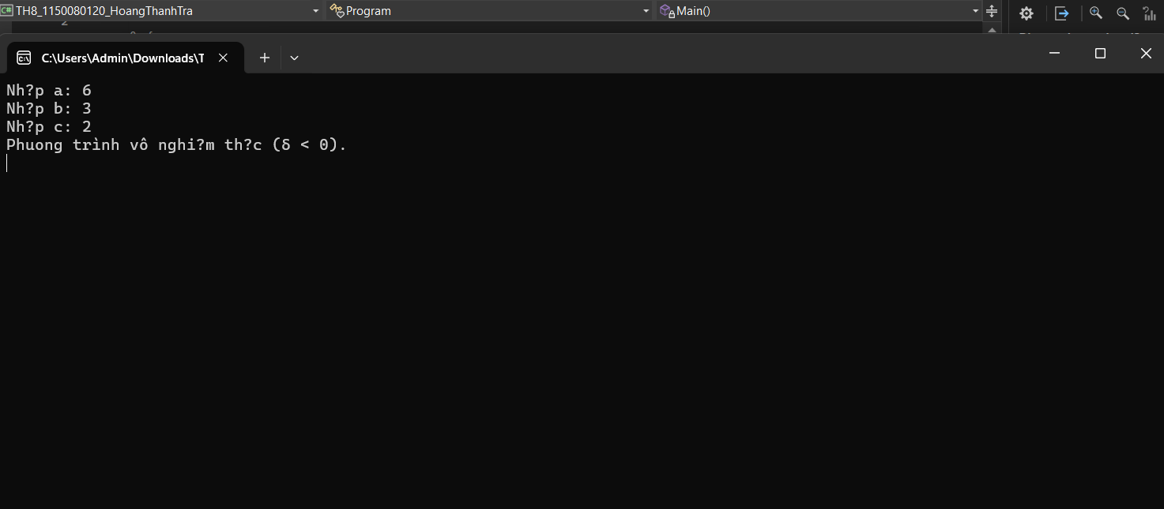

8. Kiểu mảng (array) trong C#

8.1. Mảng trong C# là gì?

8.2. Khai báo và khởi tạo mảng trong C#

8.3. Một số tiện ích trong các thư viện C# hỗ trợ sử dụng mảng

Thực hành 9: Tính tổng các phần tử trong mảng.

using System; // Sử dụng Console

using System.Linq; // Để dùng hàm Sum() nếu muốn

class Program

{

static void Main()

{

// Nhập kích thước mảng

Console.Write("Nhập số lượng phần tử của mảng n = ");

int n = Convert.ToInt32(Console.ReadLine());

// Khai báo mảng

int[] arr = new int[n];

// Nhập các phần tử

Console.WriteLine("Nhập các phần tử của mảng:");

for (int i = 0; i < n; i++)

{

Console.Write($"arr[{i}] = ");

arr[i] = Convert.ToInt32(Console.ReadLine());

}

// Cách 1: Tính tổng bằng vòng lặp

int tong = 0;

for (int i = 0; i < n; i++)

{

tong += arr[i];

}

// Cách 2 (tùy chọn): Dùng Linq

// int tong = arr.Sum();

Console.WriteLine("Tổng các phần tử trong mảng là: " + tong);

Console.ReadLine();

}

}

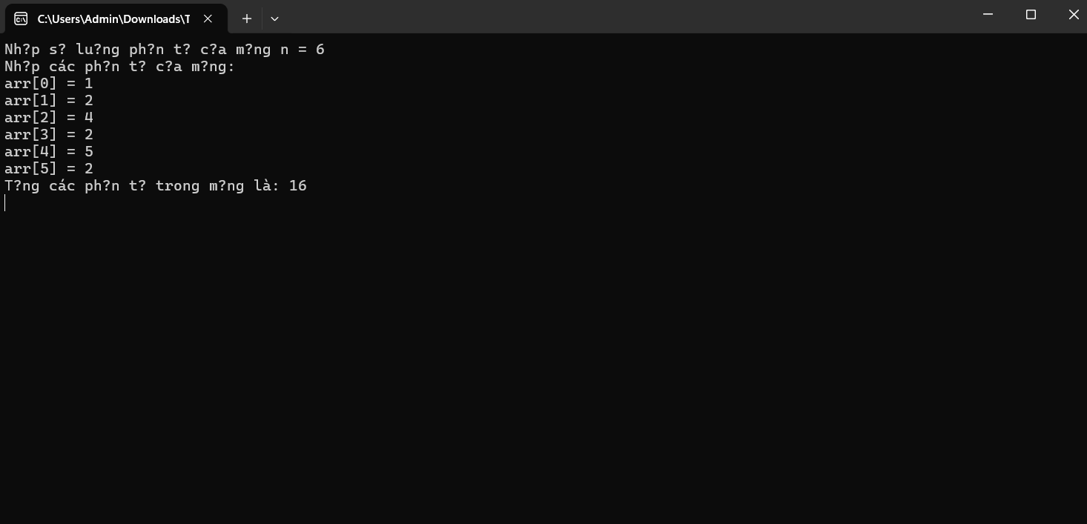

Thực hành 10: Dùng giải thuật sắp xếp chọn (Selection Sort) để sắp xếp tăng

dần mảng các số nguyên. Mảng các số nguyên được lưu trong tệp văn bản có tên

là “input_array.txt”.

using System;

using System.IO;

using System.Linq;

using System.Text;

class Program

{

static void Main()

{

// Hiển thị tiếng Việt đúng (nếu terminal hỗ trợ UTF-8)

Console.OutputEncoding = Encoding.UTF8;

// Đường dẫn: tìm file ở thư mục chứa exe

string path = Path.Combine(AppDomain.CurrentDomain.BaseDirectory, "input_array.txt");

Console.WriteLine("Working directory: " + Environment.CurrentDirectory);

Console.WriteLine("Base directory: " + AppDomain.CurrentDomain.BaseDirectory);

Console.WriteLine("Looking for file: " + path);

Console.WriteLine();

if (!File.Exists(path))

{

Console.WriteLine("❌ Không tìm thấy file: " + path);

Console.Write("Bạn muốn tạo file mẫu (ví dụ \"5 3 8 1 4 9\") tại vị trí này để thử không? (Y/N): ");

string ans = Console.ReadLine();

if (!string.IsNullOrEmpty(ans) && ans.Trim().ToUpper() == "Y")

{

File.WriteAllText(path, "5 3 8 1 4 9");

Console.WriteLine("Đã tạo file mẫu: " + path);

}

else

{

Console.WriteLine("Hãy đặt file input_array.txt vào thư mục hiển thị ở trên hoặc set 'Copy to Output Directory' trong Visual Studio.");

Console.WriteLine("Nhấn Enter để thoát...");

Console.ReadLine();

return;

}

}

// Đọc mảng từ file

int[] arr;

try

{

arr = File.ReadAllText(path)

.Split(new char[] { ' ', '\n', '\r', '\t' }, StringSplitOptions.RemoveEmptyEntries)

.Select(int.Parse)

.ToArray();

}

catch (Exception ex)

{

Console.WriteLine("Lỗi khi đọc/parse file: " + ex.Message);

Console.WriteLine("Nhấn Enter để thoát...");

Console.ReadLine();

return;

}

Console.WriteLine("\nMảng ban đầu: " + string.Join(" ", arr));

// Selection sort tăng dần

for (int i = 0; i < arr.Length - 1; i++)

{

int minIndex = i;

for (int j = i + 1; j < arr.Length; j++)

if (arr[j] < arr[minIndex]) minIndex = j;

// hoán đổi

int tmp = arr[i];

arr[i] = arr[minIndex];

arr[minIndex] = tmp;

}

Console.WriteLine("Mảng sau khi sắp xếp tăng dần:");

Console.WriteLine(string.Join(" ", arr));

Console.WriteLine("\nNhấn Enter để thoát...");

Console.ReadLine();

}

}

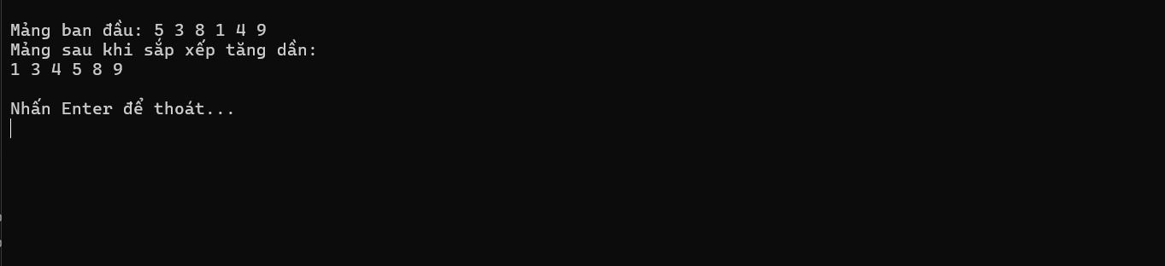

Thực hành 11: Chèn thêm một số nguyên được nhạp vào từ bàn phím vào mảng

đã sắp xếp tăng dần nhưng không làm mất tính tăng dần của mảng.

using System;

using System.IO;

class Program

{

static void Main()

{

string fileName = "input_array.txt";

// Kiểm tra file tồn tại

if (!File.Exists(fileName))

{

Console.WriteLine("❌ Không tìm thấy file {0}", fileName);

Console.WriteLine("Hãy đặt file này trong thư mục bin\\Debug (hoặc bin\\Release).");

Console.ReadLine();

return;

}

// Đọc toàn bộ nội dung và chuyển thành mảng số nguyên

string[] parts = File.ReadAllText(fileName)

.Split(new char[] { ' ', '\t', '\n', '\r' },

StringSplitOptions.RemoveEmptyEntries);

int[] arr = Array.ConvertAll(parts, int.Parse);

// Sắp xếp tăng dần (dùng Selection Sort)

for (int i = 0; i < arr.Length - 1; i++)

{

int minIndex = i;

for (int j = i + 1; j < arr.Length; j++)

{

if (arr[j] < arr[minIndex])

minIndex = j;

}

// Hoán đổi

int tmp = arr[i];

arr[i] = arr[minIndex];

arr[minIndex] = tmp;

}

Console.WriteLine("Mảng đã sắp xếp:");

Console.WriteLine(string.Join(" ", arr));

// Nhập số nguyên cần chèn

Console.Write("Nhập số nguyên cần chèn: ");

int x = int.Parse(Console.ReadLine());

// Tìm vị trí chèn sao cho vẫn tăng dần

int pos = arr.Length;

for (int i = 0; i < arr.Length; i++)

{

if (x <= arr[i])

{

pos = i;

break;

}

}

// Tạo mảng mới với 1 phần tử chèn

int[] newArr = new int[arr.Length + 1];

for (int i = 0; i < pos; i++)

newArr[i] = arr[i];

newArr[pos] = x;

for (int i = pos; i < arr.Length; i++)

newArr[i + 1] = arr[i];

Console.WriteLine("Mảng sau khi chèn:");

Console.WriteLine(string.Join(" ", newArr));

Console.WriteLine("\nNhấn Enter để thoát...");

Console.ReadLine();

}

}

LAB 2:

WINDOWS FORMS APPLICATION ĐƠN GIẢN

1. Tạo Project Windows Forms Application trên Microsoft visualstudio 2022

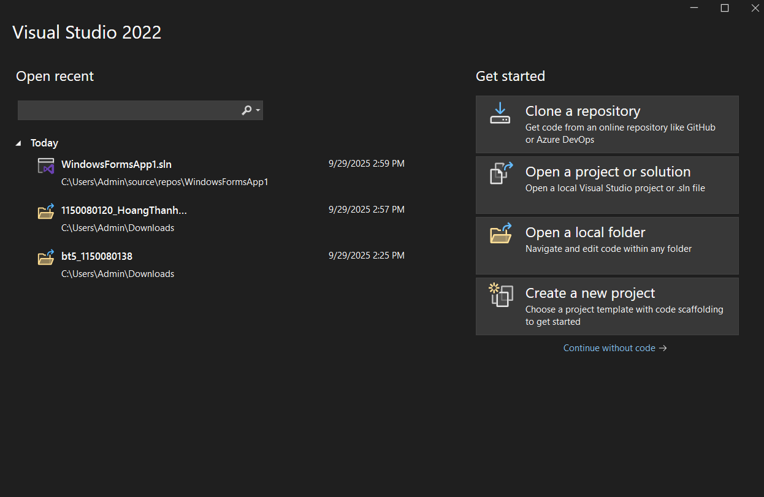

Bước 2: Chọn Create a new project trên màn hình khởi động. Trong màn hình

tiếp theo, ở mục All languages → chọn C# trong danh sách ngôn ngữ lập trình.

Mục All platforms → chọn Windows. Ở mục All project types → chọn Desktop.

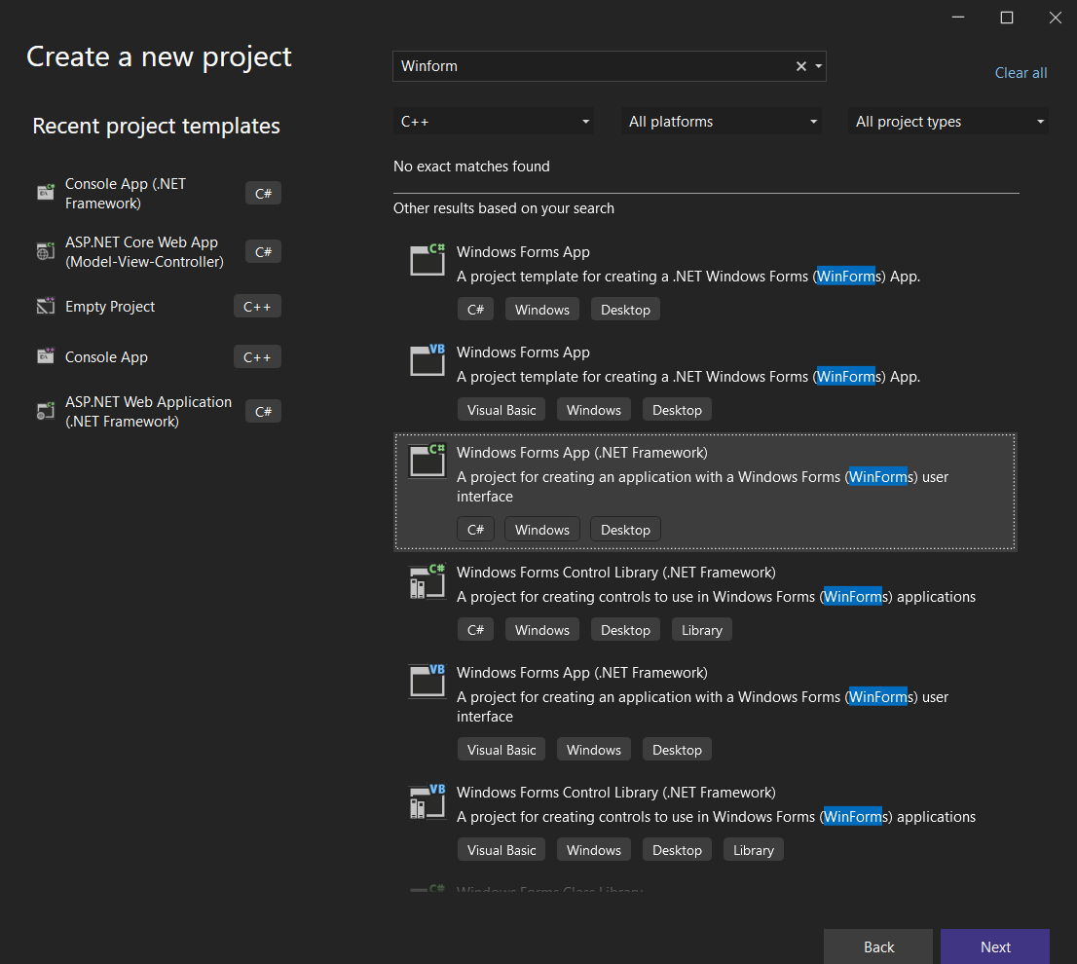

Bước 3: Trong cửa sổ tiếp theo, bạn điền đầy đủ các thông tin về Project.

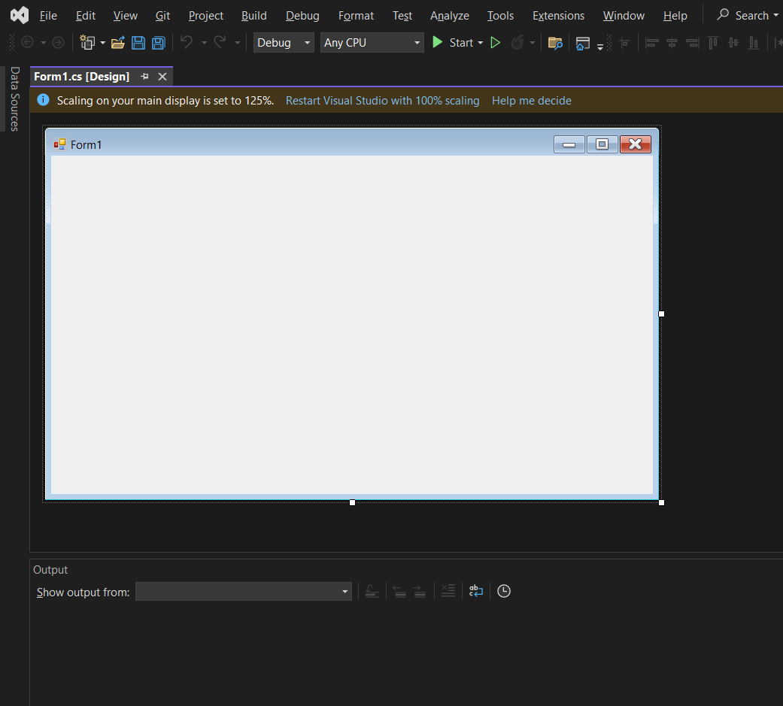

Màn hình làm việc cho ứng dụng Winform bao gồm các phần cơ bản sau:

Số 1: Toolbox → chứa các control cho phép kéo thả vào form.

Bài Lab dành cho các cháu lớp 1, đầu cấp làm quen với lập trình

Số 2: màn hình thiết kế → nơi thiết kế trực quan, có thể chuyển đổi qua lại giữa

code editor và giao diện.

Số 3: Solution Exlorer → lập trình viên quản lý các thành phần trong dự án.

Số 4: Property → cho phép tùy chỉnh lại các thành phần của control và form.

2. Thực hành

Thực hành 1: Thiết kế form như sau:

Form này sẽ cho phép người dùng nhập các giá trị là số thực vào 2 biến a và b.

Tùy vào các chức năng của các phép toán (cộng, trừ, nhân, chia) mà hiển thị ở

phần kết quả.

Đặt tên biến cho một số control như sau: